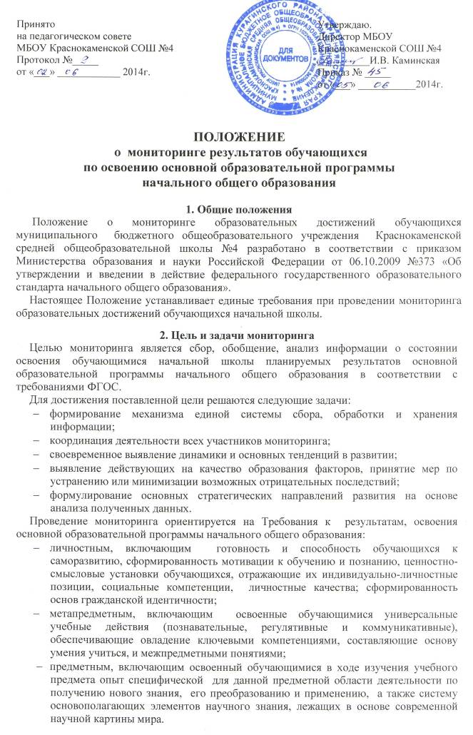
Основными принципами мониторинга являются объективность, точность, полнота, достаточность, систематизированность, оптимальность обобщения, оперативность (своевременность) и технологичность.

3. Организация и технология мониторинга
Организационной основой осуществления процедуры мониторинга является план, где определяются направления, сроки и ответственные исполнители. План утверждается приказом директора школы и обязателен для исполнения работниками школы.
Проведение мониторинга требует координации действий администрации и структурных подразделений школы.

4. Реализация мониторинга
Реализация мониторинга предполагает последовательность следующих действий:
- определение и обоснование объекта мониторинга;
- сбор данных, используемых для мониторинга;
- структурирование баз данных, обеспечивающих хранение и оперативное использование информации;
- обработка полученных данных в ходе мониторинга;
- анализ и интерпретация полученных данных в ходе мониторинга;
- подготовка документов по итогам анализа полученных данных;
- распространение результатов мониторинга среди пользователей мониторинга.
Общеметодологическими требованиями к инструментарию мониторинга являются надежность, удобство использования, доступность, стандартизированность и апробированность.
Процедура измерения, используемая в рамках мониторинга, направлена на установление качественных и количественных характеристик объекта.
При оценке качества освоения обучающимися начальной школы планируемых результатов основной образовательной программы начального общего образования в соответствии с требованиями ФГОС основными методами установления фактических значений показателей является измерение. Измерение — оценка уровня образовательных достижений с помощью контрольных измерительных материалов (комплексных итоговых работ, диагностические работы по отслеживанию личностных, предметных и метапредметных результатов, традиционных контрольных работ, тестов), имеющих стандартизированную форму и содержание которых соответствует реализуемым в школе образовательным программам.

5. Методы проведения мониторинга:
- экспертное оценивание;
- тестирование, анкетирование;
- проведение итоговых работ в 1-4-х классах и итоговой аттестации выпускников начального общего образования;
- статистическая обработка информации и др.

6. Основное направление мониторинга
Оценка достижения обучающимися планируемых результатов освоения основной образовательной программы начального общего образования.

7. Подведение итогов мониторинга
По итогам анализа полученных данных мониторинга готовятся соответствующие документы (отчеты, справки, доклады), которые доводятся до сведения педагогического коллектива школы, учредителей, родителей.
Результаты мониторинга являются основанием для принятия обоснованных управленческих решений администрацией школы.
Лица, осуществляющие мониторинг, несут персональную ответственность за достоверность и объективность представляемой информации, за обработку данных мониторинга, их анализ и использование, распространение результатов.

